Федеральное государственное бюджетное дошкольное
образовательное учреждение
"ЦЕНТР РАЗВИТИЯ РЕБЕНКА - ДЕТСКИЙ САД №2"
Управление делами Президента Российской Федерации

«КАРАНДАШНИЦА»

(сувенир из бросового материала к 8 марта)

Сценарий мастер-класса с участием родителей

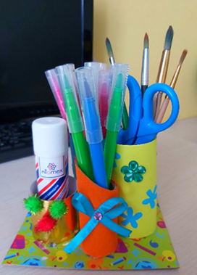

Подготовила: Полякова Юлия Анатольевна,

педагог дополнительного образования

высшей квалификационной категории

г. Москва

2021 г.
Цель: создание благоприятных условий для сотрудничества и расширения поля позитивного общения в семье через организацию совместной творческой деятельности по декоративно – прикладному творчеству.
Задачи:
-познакомить детей и родителей с основными приемами сочетания в работе бумагопластики и бросового материала, расширить кругозор детей и родителей;
- воспитывать у детей умение работать в паре со взрослым;
- учить детей и родителей работать последовательно, согласно предложенному алгоритму;
- развивать мелкую моторику рук, творческое воображение, воспитывать аккуратность, развивать творческое мышление,
- формировать комплекс исполнительских умений и навыков;
Форма проведения: культурно массовое мероприятие в форме мастер-класса с участием родителей (мамы, бабушки) к Международному женскому дню.
Демонстрационный материал: выставка рисунков к 8 марта, образец работы.
Раздаточный материал: бросовый материал (втулки от бумаги, цветные ленты, пайетки, цветная разных цветов и оттенков, обёрточная бумага, вырезки -картинки из журналов, плотный картон-основа, карандаш, ножницы, клей-карандаш, клей-пистолет.

Ход и содержание мастер-класса

1. Организационный момент. Приветствие.
-Здравствуйте ребята, здравствуйте уважаемые мамы и бабушки! Меня зовут Юлия Анатольевна – я педагог по изобразительному искусству. И сегодня я рада видеть Вас на совместном творческом мастер-классе, посвящённом Международному женскому дню 8 марта! Предлагаю вам сегодня вместе с вашими детьми смастерить оригинальный сувенир - необходимую и очень полезную вещь – карандашницу, которая, я надеюсь, будет служить верой и правдой вашим письменным и художественным принадлежностям и останется на память в вашей семье и будет напоминать вам о радостных мгновениях совместного творчества вас и ребёнка!(показываю готовое изделие)
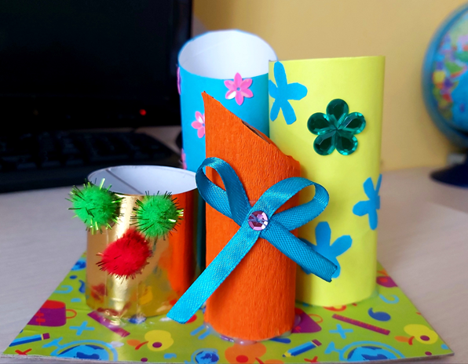

И так, мы начинаем! Желаю всем творческих успехов!

2. Объяснение.
Приступим к выполнению сувенира!
Для работы нам понадобятся:
- втулки от туалетной бумаги или бумажных полотенец
- цветная бумага разных цветов и оттенков, обёрточная бумага
- цветные атласные ленты, бусины, пайетки для украшения
- ножницы, клей-пистолет, клей-карандаш
И главный компонент — это хорошее настроение и фантазия, чтобы работы у всех получились яркие, необычные и непохожие друг на друга так сказать дизайнерская вещь оригинальная и эксклюзивная!

Объяснение последовательности выполнения работы:
1. Втулки от бумаги мы подбираем разные по высоте. Их количество может быть разным, всё зависит от того для какого количества принадлежностей вы хотите сделать карандашницу. Для создания образа карандашницы можно с помощью ножниц или резака придать втулкам нужную форму и высоту
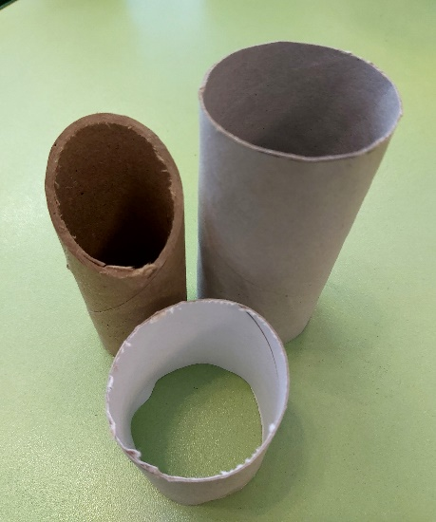

2. Подбираем по цвету и сочетанию различные кусочки бумаги, смазываем каждую втулку – заготовку клеем и оборачиваем бумагой. Подрезаем выступающие за края части бумаги с помощью ножниц.
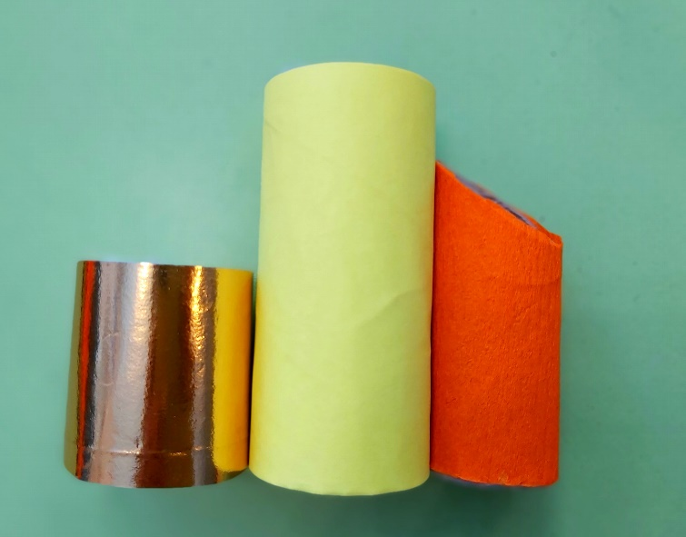

3. Приклеиваем с помощью клеевого пистолета все заготовки к основе. Для этого нам понадобится плотный цветной картон.

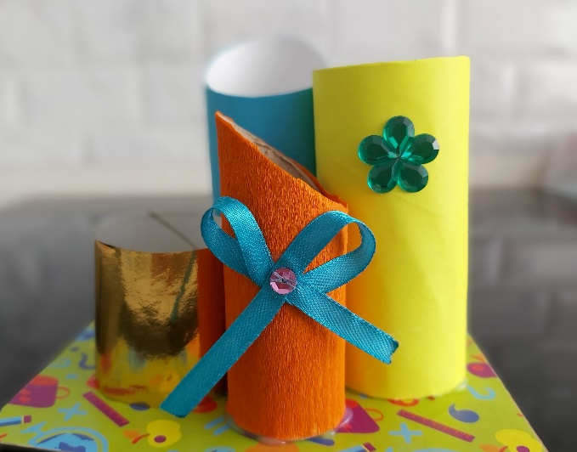
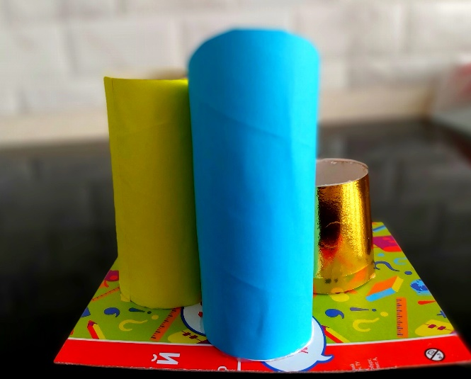

Динамическая пауза - викторина

Уважаемые мамы, бабушки и ребята, предлагаю вам немного отдохнуть, пока наша заготовка подсыхает и поучаствовать в викторине из вопросов, посвящённых нам девочкам. Вы согласны?
Викторина
1. Какое имя носит очаровательная дама, которая передвигается фантастическим способом — по ветру, называемому «ветром перемен»?
Ответ: Мэри Поппинс
2. Какой предмет удостоверяет красоту женщины?
Ответ: зеркало
3. Как зовут молодую особу, которая пренебрегает порядком, и оттого всё время не находит своих вещей?
Ответ: Маша-растеряша
4. Какую нехитрую песенку поет перед сном мама малышу?
Ответ: колыбельную
5. Обычно эта вещь согревает в стужу, но иногда её бросают к ногам. Что это за предмет?
Ответ: перчатка
6. У какой женщины «душа кошкина»?
Ответ: у мадам Брошкиной
7.Строчка из песни: Сердце какой женщины склонно к измене?
Ответ: сердце красавицы
8. У какой почтенной дамы, живущей в сказках, есть волшебный клубок?
Ответ: у Бабы-Яги
9. Что нужно не забыть взять с собой по пути на кухню, для приготовлении вкусной еды?
Ответ: хорошее настроение
10. Какое расхожее выражение описывает нежные, мягкие ручки женщины?
Ответ: «бархатные ручки»
11. Как зовут женщину, которая отличалась чрезмерным любопытством, и у которой в конце концов начались проблемы с носом?
Ответ: Варвара («Любопытной Варваре на базаре нос оторвали»)
12. Как называется украшение в виде нанизанных на нитку зёрен?
Ответ: бусы

Отдохнули? Теперь пришло время доделать карандашницу!
4. Наступил самый интересный момент - момент декорирования, украшения изделия. Здесь вы можете использовать ленты, цветы из бумаги, бусины, пайетки и свою фантазию! Можно придать каждому сектору свой образ-например животного или героя мультфильма. Можно выполнить весеннюю композицию с цветами.
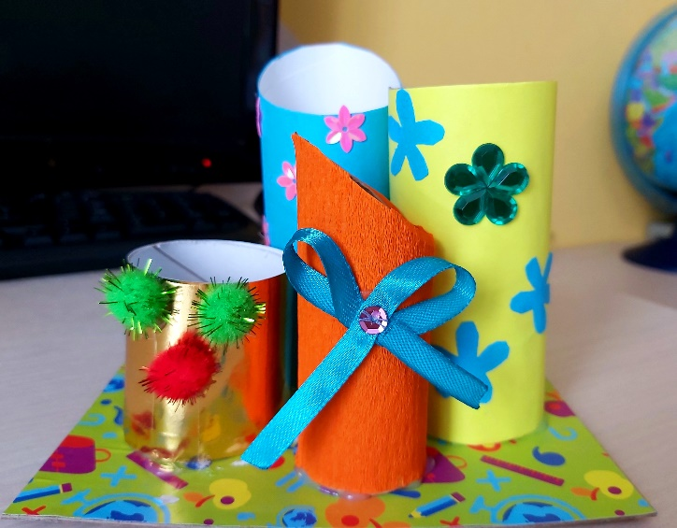

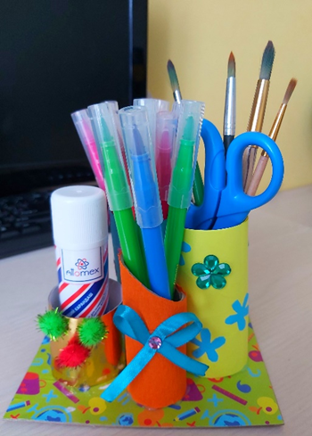
Наш сувенир – карандашница готова! Осталось наполнить её принадлежностями.

Какие же замечательные карандашницы у вас получились! Можно сделать таких карандашниц сколько угодно и подарить её свои друзьям и близким на любой праздник или даже День рождения! Спасибо нашим гостям, особенно нашим мамам и бабушкам, что вы нашли время и пришли к нам на мастер-класс и вместе с ребёнком смастерили замечательные работы, проявили свои творческие способности! Я думаю, что не так часто вам это удаётся. Поэтому для ребят так важно - радость совместного творчества! Вы для них – образец для подражания, самый дорогой и самый любимый человек! Мира и Добра Вам, наши дорогие девочки! С наступающим праздником Вас!
Дорогие наши бабушки и мамы,
Поздравляем вас с весной!
Пусть вам Женский день приносит
Только радость и любовь.
Пусть здоровы будут дети,
И послушны, и умны,
И талантами большими
На всю жизнь одарены.
Пусть родные вас балуют,
Помогают вам во всём,
И ещё сильнее любят
С каждым новым вашим днём.
Вам желаем мы весною
Улыбаться, хорошеть,
Чтоб сердца от счастья ваши
День и ночь хотели петь!
Ещё раз с праздником! До свидания! До новых творческих встреч!
